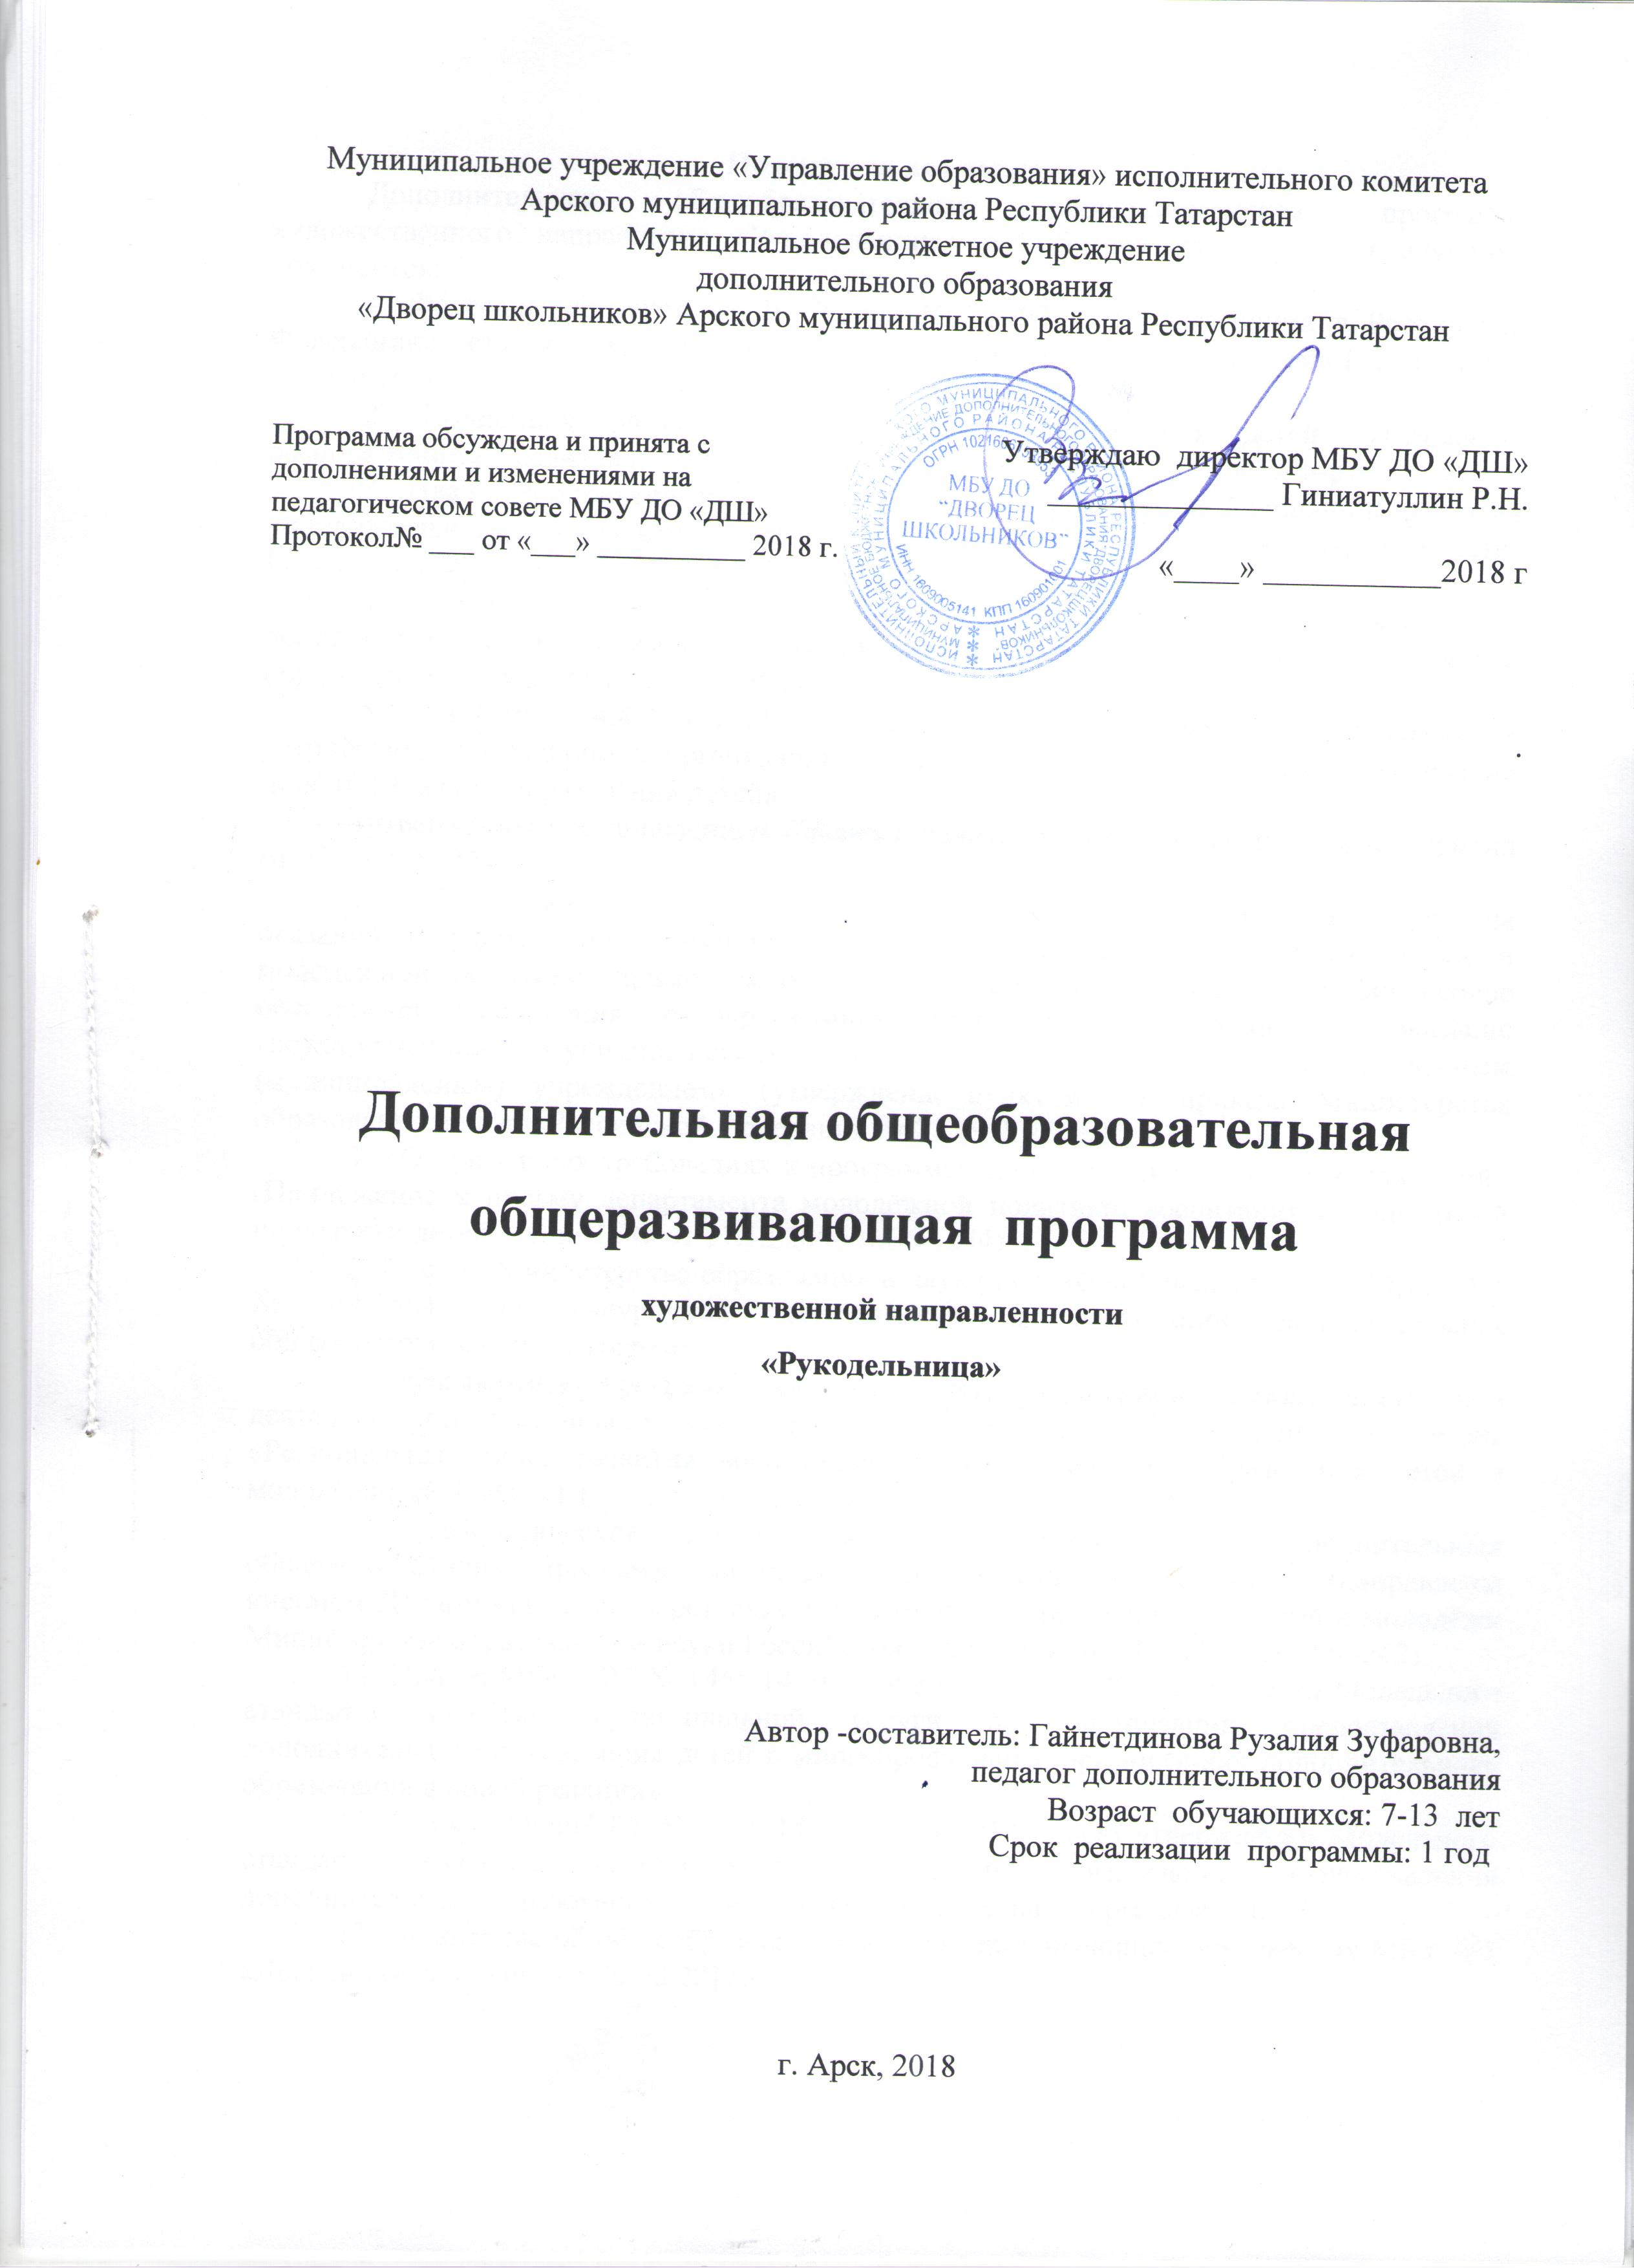

Пояснительная записка
Дополнительная общеобразовательная общеразвивающая программа художественного направления «Рукодельница» разработана на основе следующих документов:
1. Федеральный закон от 29.12.2012 №273-ФЗ «Об образовании в Российской Федерации» - статья 2 пункты 9, 10, 14; статья 10, пункт 7; статья 12 пункты 1, 2, 4; статья 23 пункты 3, 4; статья 28 пункт 2; статья 48 пункт 1; 75 пункты 1-5; 76
2. Концепция развития дополнительного образования детей (утверждена распоряжением Правительства Российской Федерации от 04.09.2014 №1726-р)
3. План мероприятий на 2015-2020 годы по реализации Концепции развития дополнительного образования детей (утверждён распоряжением Правительства Российской Федерации от 24.04.2015 №729-р)
4. Порядок организации и осуществления образовательной деятельности по дополнительным общеобразовательным программам (утверждён Приказом Министерства образования и науки России от 29.08.2013 №1008)
5. СанПин 2.4.4.3.3172-14 «Санитарно-эпидемиологические требования к устройству, содержанию и организации режима работы образовательных организаций дополнительного образования детей»
(утверждены постановлением Главного санитарного врача Российской Федерации от 04.07.2014 №41)
6. «Об утверждении Общих требований к определению нормативных затрат на оказание государственных (муниципальных) услуг в сфере образования, науки и молодёжной политики, применяемых при расчёте объёма субсидии на финансовое обеспечение выполнения государственного (муниципального) задания на оказание государственных (муниципальных) услуг (выполнения работ) государственным (муниципальным) учреждением» (утверждены пунктом 4.1 приказа Министерства образования и науки Российской Федерации от 22.09.2015 №1040)
7. «О примерных требованиях к программам дополнительного образования детей» (Приложение к письму департамента молодёжной политики, воспитания и социальной поддержки детей МО и Н РФ от 11.12.2006 №06-1844)
8. Письмо Министерства образования и науки Российской Федерации от 14.12.2015 № 09-3564 «О внеурочной деятельности и реализации дополнительных общеобразовательных программ»
9. «Экспертиза программ дополнительного образования детей, внеурочной деятельности и элективных курсов» (приложение к журналу «Внешкольник» - Бюллетень «Региональный опыт развития воспитания и дополнительного образования детей и молодёжи» № 4, 2014 г.)
10. «Методические рекомендации по проектированию дополнительных общеразвивающих программ (включая разноуровневые программы)» (направлены письмом Департамента государственной политики в сфере воспитания детей и молодёжи Министерства образования и науки Российской Федерации от 18.11.2015 № 09-3242)
11. Приказ МОиН РТ № 1465/14 от 20 марта 2014 г. «Об утверждении Модельного стандарта качества муниципальной услуги по организации предоставления дополнительного образования детей в многопрофильных организациях дополнительного образования в новой реакции»
12. Приказ МОиН РТ № 2529/14 от 6 мая 2014 г. «Об утверждении Модельного стандарта качества муниципальной услуги по организации предоставления дополнительного образования детей в общеобразовательных организациях»
13. Положение об общеобразовательных общеразвивающих программах МБУ ДО «Дворец школьников» от 29.08.2016г.

Вязание – один из старинных интересных и увлекательных видов рукоделия. Техника его прошла через века, а в наше время получила большое развитие и стала одним из любимых занятий рукодельниц.
В наше время вязание остается популярным видом прикладного искусства благодаря неограниченной возможности создавать новые модные модели. Сегодня трикотаж – фаворит моды.
Вязание развивает познавательную и творческую активность, любознательность, любовь к труду, чувство прекрасного, умение самостоятельно работать, а также такие черты как усидчивость и аккуратность.
Цель программы - раскрытие творческого потенциала ребёнка посредством занятий художественным вязанием.
Задачи программы
Обучающие:
Закрепление и расширение знаний и умений, полученных на уроках технологии, изобразительного искусства, природоведения, литературы, способствовать их систематизации; обучение приемам работы с инструментами;
Обучение умению планирования своей работы;
Обучение приемам и технологии изготовления композиций; изучение свойств различных материалов;
Обучение приемам работы с различными материалами; обучение приемам самостоятельной разработки поделок.
Развивающие:
развитие у детей художественного вкуса и творческого потенциала;
развитие образного мышления и воображения;
создание условий к саморазвитию учащихся;
развитие у детей эстетического восприятия окружающего мира.
Воспитательные:
воспитание уважения к труду и людям труда;
формирование чувства коллективизма;
воспитание аккуратности;
экологическое воспитание;
развитие любви к природе.
Актуальность и педагогическая целесообразность.
Актуальность программы обусловлена её практической значимостью. Дети могут применить полученные знания и практический опыт для изготовления подарков к различным праздникам (ко Дню рождения, к 8 марта и т.д.), для оформления интерьера своей комнаты, для собственных нужд (сумочка для телефона, кулон). То есть учащиеся учатся своими руками создавать работы в технике декоративно-прикладного творчества.
Учитывая интересы и пожелания обучающихся и их родителей, программа каждого года поделена на 3 части: 1 часть – вязание крючком, 2 часть – вязание на спицах, 3 часть – декоративное оформление изделий (вышивка, атласные ленты, помоны, кисти, кружева), изготовление сувениров и игрушек
В начале знакомства с каждым видом ремесла дети узнают о правилах техники безопасности труда, учатся рациональному использованию материалов, осваивают технику работы, вырабатывают практические умения и навыки.
В процессе занятий, накапливая практический опыт в изготовлении изделий, учащиеся от простых вещей постепенно переходят к освоению более сложных образцов.
При работе над рекомендуемыми в начале занятий наиболее простыми моделями плоских изделий дети знакомятся с различными видами материалов (синтетическими и натуральными), их свойствами, вспомогательными материалами, способами оформления изделий.
Выполнение объёмных изделий даёт представление о форме модели, её конструкции, способах оформления.
На занятиях объединения присутствует не только практическая, но и теоретическая части, где развивается речь у детей, воспитывается языковая культура и умение правильно и красиво выражать свои мысли.
Таким образом, освоив приёмы плетения и вязания, учащиеся научатся создавать
оригинальные современные изделия. Для кого-то, возможно, эти увлечения станут основным занятием, приносящим доход, а кто-то возвратится к нему на досуге, видя в них своеобразный вид отдыха: успокаивающий и позволяющий на время уйти от повседневных проблем.
Новизна программы состоит в применении интеграции с образовательными предметами, в данном случае – историей, литературой, краеведением и дополнительного образования в процессе обучения работы с различными видами материалов.
Сегодня, когда остро ощущается потребность в духовности, в изучении и знании национальной культуры, необходимо большое значение уделять пропаганде и возрождению угасающих видов народного вида декоративно-прикладного и художественного творчества. Занимаясь с обучающимися созданием изделий, мы имеем возможность передать мастерство последующим поколениям, а главное, передать драгоценные крупицы многовековой мудрости. Приобретая теоретические знания и практические навыки работы с текстильным материалом и различными другими материалами, обучающиеся создают не только полезные, но и красивые изделия, познают радость от создания сопричастности в преобразовании обычного в художественное произведение.
Содержание программы нацеливает ученика на развитие художественно творческих способностей путем целенаправленного и организованного обучения в процессе изготовления художественных изделий из картона и бумаги, из бисера, из бросового материала, кожи, меха и декоративных сувениров.
Изучение истории народных ремесел, работ местных мастеров-умельцев направлено на формирование интереса и любви к своему родному краю, добросовестного отношения к труду, экономии и бережливости. Объектами работы объединения являются изготовление сувенирных изделий являющимися не сложными по технике изготовления доступными по материалу.
Возраст участников 7 - 13 лет, срок реализации 1 год
Хотя программа разделена на отдельные тематические разделы, но в связи со спецификой занятий в детском объединении границы их несколько сглаживаются: на одном занятии могут изучаться темы из разных разделов. Руководитель строит свою работу таким образом, чтобы не нарушать целостность педагогического и творческого процессов, учитывая репетиционно-постановочные цели, воспитательные задачи и конкретные перспективы коллектива.
Теоретические сведения по всем разделам программы даются непосредственно по ходу занятий.
Режим занятий В объединение принимаются все желающие. Число участников группы 15 человек. Группа занимается по 2 часа, два раза в неделю. Занятия проводятся со всем составом. Всего на год отводится 144 часа.
Методы и формы организации деятельности обучающихся занятия: фронтальная - одновременная работа со всеми учащимися, коллективная- организация проблемно-поискового или творческого взаимодействия между всеми детьми, индивидуально-фронтальная - чередование индивидуальных и фронтальных форм работы, в парах - организация работы по парам.
В организации занятий выделяются следующие этапы работы:
- организационная часть,
- вступительная часть (повторно-мотивационная),
- основная часть (теоретический и практический этапы),
- заключительная часть (подведение итогов).
В зависимости от поставленных задач на занятиях используются следующие методы обучения:
1) Словесные методы (объяснение, беседа, консультация, диалог).
2) Методы практической работы (вязание изделий, зарисовка схем, подготовка и участие в выставках).
3) Проектно-конструкторские методы (создание моделей, выполнение творческих заданий).
4) Наглядный метод (рисунки, схемы, таблицы, литература по вязанию, образцы изделий).
5) Метод игры.
6) Метод проблемного обучения (объяснение основных понятий, терминов, определений).
Для реализации образовательной программы подготовлено дидактическое обеспечение:
1) образцы изделий;
2) изделия, изготовленные учащимися;
3) литература по вязанию;
4) схемы изготовления изделий.
Ожидаемые результаты:
Знать (теория) | Уметь (практика)
Правила безопасности при работе с колющими и режущими инструментами, утюгом. | Соблюдать правила безопасности при работе с колющими и режущими инструментами, утюгом.
Название и назначение различных материалов (различные виды нитей, синтепон, вата). | Самостоятельно подобрать крючок, нитки для изделия.
Название и назначение ручных инструментов (ножницы, крючок, булавка, сантиметровая лента и т.д.). | Правильно пользоваться инструментами.
Термины, употребляемые при вязании крючком, спицами (воздушная петля, столбик без накида и с накидом, соединительный столбик, лицевая петля, изнаночная петля). | Оформить готовое изделие, выполнить окончательную обработку готового изделия.
Простейшие условные обозначения, используемые в схемах. | Зарисовать условные обозначения и вязать их.
Правила вязания прямого и круглого полотна, правила прибавления и убавления петель. | Освоить технику вязания прямого и круглого полотна, уметь прибавлять и убавлять петли, вязать по простейшим схемам и описаниям.
Правила работы по схемам и описаниям (в соответствии с программой). | Пользоваться схемами и описаниями.
Разные техники вязания крючком, спицами. | Самостоятельно изготавливать различные виды изделий (аналогичные изделиям по программе).

Формы подведения итогов реализации дополнительной образовательной программы
• Составление альбома лучших работ.
• Проведение выставок работ учащихся:
• Участие в районной выставке детских творческих работ, конкурсах.
• Творческий отчет руководителя кружка
•Проведение мастер-классов;
•Участие в тематических выставках
•Участие в конкурсах.

Программа построена по принципу сетевой формы реализации образовательной программы. Сторонами образовательного процесса являются:
- - Муниципальное бюджетное образовательное учреждение «Училинская ООШ» - совместная реализации согласованной образовательной программы для обучающихся, предоставление материально-технической базы, комплектование групп учащихся.
- -МБУ ДО «Дворец школьников» Арского муниципального района - совместная реализации согласованной образовательной программы для обучающихся, включая реализацию, предоставление материально-технической базы, комплектование групп учащихся.

